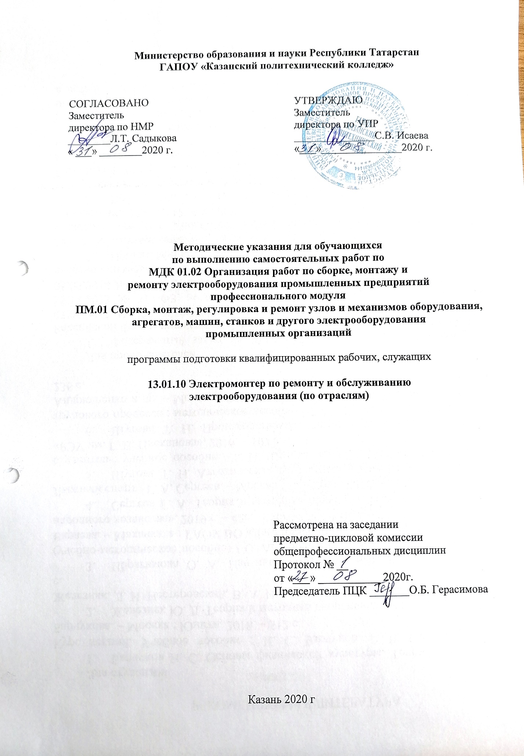
Методические указания разработаны на основе:
-Федерального государственного образовательного стандарта среднего профессионального образования для подготовки квалифицированных рабочих, служащих: 13.01.10 Электромонтер по ремонту и обслуживанию электрооборудования (по отраслям), утвержденного Министерством образования и науки РФ от 02 августа 2013 г., № 802, зарегистрированного в Министерстве РФ 20 августа 2013 г. № 29611, входящая в укрупненную группу специальности 13.00.00 Энергетика, энергетическое машиностроение и электротехника;
- ОПОП по профессии 13.01.10 Электромонтер по ремонту и обслуживанию электрооборудования (по отраслям);
- рабочей программы профессионального модуля ПМ.01 «Сборка, монтаж, регулировка и ремонт узлов и механизмов оборудования, агрегатов, машин, станков и другого электрооборудования промышленных организаций», 2020

Содержание
СТР
1. Пояснительная записка
2. Планирование внеаудиторной самостоятельной работы
3. Общие рекомендации обучающемуся по выполнению внеаудиторных самостоятельных работ
Методические рекомендации по работе с литературой
Методические рекомендации по составлению конспекта
Методические рекомендации по подготовке доклада
Методические рекомендации по подготовке презентации
Методические рекомендации по подготовке реферата
Критерии оценивания
4. Информационное обеспечение выполнения внеаудиторной самостоятельной работы
Приложение 1
Приложение 2

1. Пояснительная записка
Методические рекомендации по выполнению внеаудиторной самостоятельной работы учебной дисциплины МДК 01.02 Организация работ по сборке, монтажу и ремонту электрооборудования промышленных организаций ПМ.01 «Сборка, монтаж, регулировка и ремонт узлов и механизмов оборудования, агрегатов, машин, станков и другого электрооборудования промышленных организаций» разработаны с целью формирования у обучающихся навыков самообразовательной деятельности, приобретения опыта творческой, исследовательской работы, развития самостоятельности, ответственности, организованности в решении учебных и профессиональных задач.
Для допуска к дифференцированному зачету необходимо выполнение 70% занятий.
В результате освоения учебной дисциплины обучающийся должен уметь:
-выполнять ремонт осветительных электроустановок, силовых трансформаторов, электродвигателей;
- выполнять монтаж осветительных электроустановок, трансформаторов, комплексных трансформаторных подстанций;
- выполнять прокладку кабеля, монтаж воздушных линий, проводов и тросов;
- выполнять слесарную и механическую обработку в пределах различных классов точности и чистоты;
- выполнять такие виды работ, как пайка, лужение и другие;
- читать электрические схемы различной сложности;
- выполнять расчеты и эскизы, необходимые при сборке изделия;
- выполнять сборку, монтаж и регулировку электрооборудования промышленных предприятий;
- ремонтировать электрооборудование промышленных предприятий в соответствии с технологическим процессом;
- применять безопасные приемы ремонта;
В результате освоения учебной дисциплины обучающийся должен знать:
- технологические процессы сборки, монтажа, регулировки и ремонта;
- слесарные, слесарно-сборочные операции, их назначение;
- приемы и правила выполнения операций;
- рабочий (слесарно-сборочный) инструмент и приспособления, их устройство, назначение и приемы пользования;
- наименование, маркировку, свойства обрабатываемого материала;
- требования безопасности выполнения слесарно-сборочных и электромонтажных работ
В результате освоения учебной дисциплины обучающийся должен иметь практический опыт:
ПО.1 выполнения слесарных, слесарно-сборочных и электромонтажных работ;
ПО.2 проведения подготовительных работ для сборки электрооборудования;
ПО.3 сборки по схемам приборов, узлов и механизмов электрооборудования.
В результате освоения дисциплины обучающийся должен обладать общими и профессиональными компетенциями, включающие в себя способность:
ОК.1. Понимать сущность и социальную значимость своей будущей профессии, проявлять к ней устойчивый интерес.
ОК.2. Организовать собственную деятельность, исходя из цели и способов ее достижения, определенных руководителем
ОК.3. Анализировать рабочую ситуацию, осуществлять текущий и итоговый контроль, оценку и коррекцию собственной деятельности, нести ответственность за результат своей работы.
ОК.4. Осуществлять поиск информации, необходимой для эффективного выполнения профессиональных задач.
ОК.5. Использовать информационно-коммуникационные технологии в профессиональной деятельности.
ОК.6. Работать в команде, эффективно общаться с коллегами, руководством, клиентам
ОК.7. Исполнять воинскую обязанность, в том числе с применением полученных профессиональных знаний (для юношей).
ПК 1.1 Выполнять слесарную обработку, пригонку и пайку деталей и узлов различной сложности в процессе сборки.
ПК 1.2. Изготовлять приспособления для сборки и ремонта.
ПК 1.3. Выявлять и устранять дефекты во время эксплуатации оборудования и при проверке его в процессе ремонта.
ПК 1.4. Составлять дефектные ведомости на ремонт электрооборудования
2. Планирование внеаудиторной самостоятельной работы
Наименование раздела, темы | Название внеаудиторной самостоятельной работы | Кол-во часов | Форма представления результата
Раздел 1. Организация работ по сборке, монтажу, ремонту и регулировке электрооборудования промышленных организаций
Тема 1.1 Организация работ по сборке, монтажу, ремонту и регулировке электрооборудования | Самостоятельная работа № 1  Основные виды поломок и ремонт установочных изделий | 2 | Защита реферата
Тема 1.2. Оборудование, приборы, инструменты и приспособления, применяемые при сборке, монтаже, ремонте и регулировке электрооборудования | Самостоятельная работа № 2  Скрытая и открытая электрическая проводка; Электромонтажные инструменты; Изучить СНИП по монтажу электрических проводок | 2 | Защита реферата
Тема 1.4. Правила безопасной работы при сборке, монтаже, ремонте и регулировке электрооборудования | Самостоятельная работа № 3  Изучить СНИТ по технике безопасности при монтаже электрических проводок | 2 | Конспект
Раздел 2. Осветительные электроустановки: организация работ по сборке, монтажу и ремонту
Тема 2.1. Осветительные электроустановки: назначение, классификация, устройство | Самостоятельная работа № 4  Осветительные установки | 2 | Защита доклада
Раздел 3. Кабельные линии электропередачи: организация работ по сборке, монтажу и ремонту
Тема 3.1. Кабели: назначение, устройство классификация | Самостоятельная работа № 5  Виды электрических проводов, их маркировка; Виды электрических кабелей, их маркировка | 2 | Защита доклада
Тема 3.4. Правила монтажа, ремонта, заделки муфт | Самостоятельная работа № 6  Изучить СНИП проводов и кабелей | 2 | Конспект
Раздел 4. Воздушные линии электропередачи: организация работ по сборке, монтажу и ремонту
Тема 4.1. Воздушные линии (ВЛ) электропередачи: назначение, особенности конструкции | Самостоятельная работа № 7  Изучить СНИП и ПУЭ по сборке, монтажу и ремонту ВЛ | 2 | Конспект
Раздел 5. Пускорегулирующая аппаратура: организация работ по сборке, монтажу, регулировке и ремонту
Тема 5.1. Пускорегулирующая аппаратура: назначение, классификация, устройство | Самостоятельная работа № 8 Магнитный пускатель и контактор; Автоматический выключатель и УЗО | 2 | Защита реферата
Тема 5.2. Ручные коммутационные электрические аппараты | Самостоятельная работа № 9  Изучение однолинейных, принципиальных и монтажных схем включения квартирной проводки | 2 | Конспект
Тема 5.5. Концевые и путевые выключатели | Самостоятельная работа № 10  Тиристорные контакторы. Реле и их разновидности | 2 | Защита реферата
Тема 5.7. Реле и датчики | Самостоятельная работа № 11  Реле, назначение, устройство и принцип работы; МТЗ – максимальная токовая защита | 4 | Защита доклада
Раздел 6. Электрические машины: организация работ по сборке, монтажу, ремонту и регулировке
Тема 6.1. Электрические машины: назначение, классификация, принцип действия | Самостоятельная работа № 12  Основные типы электрических машин, применяемые в промышленности и сельскохозяйственном производстве | 2 | Защита доклада
Тема 6.5. Правила выполнения монтажа и ремонта электрических машин | Самостоятельная работа № 13  Изучить СНИП по технике безопасности сборке, монтажа и ремонта электрических схем | 4 | Конспект
Раздел 7. Распределительные устройства: организация работ по сборке, монтажу, регулировке и ремонту
Тема 7.4. Ремонт электрической аппаратуры и установок напряжением до 1000В | Самостоятельная работа № 14  Разработка монтажной схемы внешних соединений какой-либо системы управления с цепями релейной защиты, измерений, сигнализации по заданной электрической принципиальной схеме. Чертеж монтажной схемы  Проверка качества монтажа распределительных и вторичных цепей  Методы и технические средства измерений параметров качества монтажа вторичных цепей  Организация и состав приемо-сдаточных испытаний вторичных цепей | 8 | Решение ситуационных задач
Раздел 8. Трансформаторы: организация работ по сборке, монтажу и ремонту
Тема 8.4. Трансформаторы напряжения и автотрансформаторы | Самостоятельная работа № 15  Трансформаторы | 4 | Создание презентации
Раздел 9. Комплектные трансформаторные подстанции и распределительные устройства выше 1000В: организация работ по сборке, монтажу и ремонту
Тема 9.5. Ремонт электрических аппаратов РУ и установок напряжением выше 1000В | Самостоятельная работа № 16  Составление электрических схем:  - осветительных электроустановок;  - распределительных устройств.  Составление дефектных ведомостей по ремонту:  - однофазного электрического счетчика;  - неисправности электрического счетчика трехфазного;  - неисправности контактора;  - неисправности трансформатора;  - асинхронного электродвигателя с короткозамкнутым ротором.  Составление технологического процесса по ремонту (монтажу):  - осветительной электроустановки;  - магнитного пускателя;  - трансформатора | 8 | Решение ситуационных задач
Итого |  | 50
3. Общие рекомендации обучающемуся по выполнению
внеаудиторных самостоятельных работ
- Внимательно прочитайте название темы, цели и задачи самостоятельной работы.
- Внимательно прочитайте рекомендации преподавателя по выполнению самостоятельной работы.
- Внимательно изучите письменные методические рекомендации по выполнению самостоятельной работы
- Ознакомьтесь со списком литературы и источников по заданной теме самостоятельной работы.
- Повторите весь теоретический материал по конспектам и другим источникам, относящийся к теме самостоятельной работы, ответьте на контрольные вопросы по изученному материалу.
- Подготовьте все необходимое для выполнения задания, рационально подготовьте рабочее место.
- Продумайте ход выполнения работы.
- Если ваша работа связана с использованием ИКТ, проверьте наличие и работоспособность программного обеспечения, необходимого для выполнения задания.
- Если при выполнении самостоятельной работы применяется групповое или коллективное выполнение задания, старайтесь поддерживать в коллективе нормальный психологический климат, грамотно распределить роли и обязанности. Вместе проводите анализ организации и промежуточные результаты самостоятельной работы микрогруппы.
- При выполнении самостоятельного практического задания соблюдайте правила техники безопасности и охраны труда.
- В процессе выполнения самостоятельной работы обращайтесь за консультациями к преподавателю, чтобы вовремя скорректировать свою деятельность, проверить правильность выполнения задания.
- По окончании выполнения самостоятельной работы составьте письменный или устный отчет в соответствии с теми методическими указаниями по оформлению отчета, которые вы получили от преподавателя или в методических указаниях.
- Сдайте готовую работу преподавателю для проверки точно в срок.
- Если вы делаете сообщение или доклад, то обязательно прочтите текст медленно вслух, обращая особое внимание на произношение новых терминов и стараясь запомнить информацию.
- Участвуйте в обсуждении полученных результатов самостоятельной работы.
Перечень видов самостоятельной работы представлен в таблице
Кол-во часов | Вид самостоятельной работы | Форма контроля
4 | Оформление мультимедийных презентаций учебных разделов и тем | Представление мультимедийной презентации
8 | Подготовка и написание докладов | Защита доклада
16 | Решение ситуационных задач | Оформление таблицы, конспектирование
10 | Подготовка и написание рефератов | Защита реферата
12 | Составление конспектов | Самоконтроль
Методические рекомендации по работе с литературой
Важной составляющей самостоятельной внеаудиторной подготовки является работа с литературой ко всем занятий: семинарским, практическим, при подготовке к зачетам, экзаменам, тестированию участию в научных конференциях.
Умение работать с литературой означает научиться осмысленно пользоваться источниками.
Существует несколько методов работы с литературой.
Один из них - самый известный - метод повторения: прочитанный текст можно заучить наизусть. Простое повторение воздействует на память механически и поверхностно. Полученные таким путем сведения легко забываются.
Наиболее эффективный метод - метод кодирования: прочитанный текст нужно подвергнуть большей, чем простое заучивание, обработке. Чтобы основательно обработать информацию и закодировать ее для хранения, важно провести целый ряд мыслительных операций: прокомментировать новые данные; оценить их значение; поставить вопросы; сопоставить полученные сведения с ранее известными.
Для улучшения обработки информации очень важно устанавливать осмысленные связи, структурировать новые сведения.
Изучение научной учебной и иной литературы требует ведения рабочих записей.
Форма записей может быть весьма разнообразной: простой или развернутый план, тезисы, цитаты, конспект.
План - первооснова, каркас какой- либо письменной работы, определяющие последовательность изложения материала.
План является наиболее краткой и потому самой доступной и распространенной формой записей содержания исходного источника информации. По существу, это перечень основных вопросов, рассматриваемых в источнике. План может быть простым и развернутым. Их отличие состоит в степени детализации содержания и, соответственно, в объеме.
Преимущество плана состоит в следующем.
Во-первых, план позволяет наилучшим образом уяснить логику мысли автора, упрощает понимание главных моментов произведения.
Во-вторых, план позволяет быстро и глубоко проникнуть в сущность построения произведения и, следовательно, гораздо легче ориентироваться в его содержании.
В-третьих, план позволяет – при последующем возвращении к нему – быстрее обычного вспомнить прочитанное.
В-четвертых, С помощью плана гораздо удобнее отыскивать в источнике нужные места, факты, цитаты и т.д.
Выписки - небольшие фрагменты текста (неполные и полные предложения, отделы абзацы, а также дословные и близкие к дословным записи об излагаемых в нем фактах), содержащие в себе квинтэссенцию содержания прочитанного.
Выписки представляют собой более сложную форму записи содержания исходного источника информации. По сути, выписки – не что иное, как цитаты, заимствованные из текста. Выписки позволяют в концентрированные форме и с максимальной точностью воспроизвести в произвольном (чаще последовательном) порядке наиболее важные мысли автора, статистические и даталогические сведения. В отдельных случаях – когда это оправдано с точки зрения продолжения работы над текстом – вполне допустимо заменять цитирование изложением, близким дословному.
Тезисы – сжатое изложение содержания изученного материала в утвердительной (реже опровергающей) форме.
Отличие тезисов от обычных выписок состоит в следующем. Во-первых, тезисам присуща значительно более высокая степень концентрации материала. Во-вторых, в тезисах отмечается преобладание выводов над общими рассуждениями. В-третьих, чаще всего тезисы записываются близко к оригинальному тексту, т.е. без использования прямого цитирования.
Аннотация – краткое изложение основного содержания исходного источника информации, дающее о нем обобщенное представление. К написанию аннотаций прибегают в тех случаях, когда подлинная ценность и пригодность исходного источника информации исполнителю письменной работы окончательно неясна, но в то же время о нем необходимо оставить краткую запись с обобщающей характеристикой. Для указанной цели и используется аннотация.
Резюме – краткая оценка изученного содержания исходного источника информации, полученная, прежде всего, на основе содержащихся в нем выводов. Резюме весьма сходно по своей сути с аннотацией. Однако, в отличие от последней, текст резюме концентрирует в себе данные не из основного содержания исходного источника информации, а из его заключительной части, прежде всего выводов. Но, как и в случае с аннотацией, резюме излагается своими словами – выдержки из оригинального текста в нем практически не встречаются.
Конспект – сложная запись содержания исходного текста, включающая в себя заимствования (цитаты) наиболее примечательных мест в сочетании с планом источника, а также сжатый анализ записанного материала и выводы по нему.
Методические рекомендации по составлению конспекта:
- Внимательно прочитайте текст. Уточните в справочной литературе непонятные слова. При записи не забудьте вынести справочные данные на поля конспекта;
- Выделите главное, составьте план;
- Кратко сформулируйте основные положения текста, отметьте аргументацию автора;
- Законспектируйте материал, четко следуя пунктам плана. При конспектировании старайтесь выразить мысль своими словами. Записи следует вести четко, ясно.
- Грамотно записывайте цитаты. Цитируя, учитывайте лаконичность, значимость мысли.
В тексте конспекта желательно приводить не только тезисные положения, но и их доказательства. При оформлении конспекта необходимо стремиться к емкости каждого предложения. Мысли автора книги следует излагать кратко, заботясь о стиле и выразительности написанного. Число дополнительных элементов конспекта должно быть логически обоснованным, записи должны распределяться в определенной последовательности, отвечающей логической структуре произведения. Для уточнения и дополнения необходимо оставлять поля.

Методические рекомендации по выполнению реферата
Внеаудиторная самостоятельная работа в форме реферата является индивидуальной самостоятельно выполненной работой студента.
Содержание реферата
Реферат, как правило, должен содержать следующие структурные элементы:
- Титульный лист;
- Содержание;
- Введение;
- Основная часть;
- Заключение;
- Список использованных источников;
- Приложения (при необходимости).
Примерный объем в машинописных страницах составляющих реферата представлен в таблице.
Рекомендуемый объем структурных элементов реферата
Наименование частей реферата | Количество страниц
Титульный лист | 1
Содержание (с указанием страниц) | 1
Введение | 2
Основная часть | 15-20
Заключение | 1-2
Список использованных источников | 1-2
Приложения | Без ограничений
В содержании приводятся наименования структурных частей реферата, глав и параграфов его основной части с указанием номера страницы, с которой начинается соответствующая часть, глава, параграф.
Во введении дается общая характеристика реферата:
- обосновывается актуальность выбранной темы;
- определяется цель работы и задачи, подлежащие решению для её достижения;
- описываются объект и предмет исследования, информационная база исследования;
- кратко характеризуется структура реферата по главам.
Основная часть должна содержать материал, необходимый для достижения поставленной цели и задач, решаемых в процессе выполнения реферата. Она включает 2-3 главы, каждая из которых, в свою очередь, делится на 2-3 параграфа. Содержание основной части должно точно соответствовать теме проекта и полностью её раскрывать. Главы и параграфы реферата должны раскрывать описание решения поставленных во введении задач. Поэтому заголовки глав и параграфов, как правило, должны соответствовать по своей сути формулировкам задач реферата. Заголовка "ОСНОВНАЯ ЧАСТЬ" в содержании реферата быть не должно.
Главы основной части реферата могут носить теоретический, методологический и аналитический характер.
Обязательным для реферата является логическая связь между главами и последовательное развитие основной темы на протяжении всей работы, самостоятельное изложение материала, аргументированность выводов. Также обязательным является наличие в основной части реферата ссылок на использованные источники.
Изложение необходимо вести от третьего лица («Автор полагает...») либо использовать безличные конструкции и неопределенно-личные предложения («На втором этапе исследуются следующие подходы…», «Проведенное исследование позволило доказать...» и т.п.).
В заключении логически последовательно излагаются выводы, к которым пришел студент в результате выполнения реферата. Заключение должно кратко характеризовать решение всех поставленных во введении задач и достижение цели реферата.
Список использованных источников является составной частью работы и отражает степень изученности рассматриваемой проблемы. Количество источников в списке определяется студентом самостоятельно, для реферата их рекомендуемое количество от 10 до 20. При этом в списке обязательно должны присутствовать источники, изданные в последние 3 года, а также ныне действующие нормативно-правовые акты, регулирующие отношения, рассматриваемые в реферате.
В приложения следует относить вспомогательный материал, который при включении в основную часть работы загромождает текст (таблицы вспомогательных данных, инструкции, методики, формы документов и т.п.).
Оформление реферата
При выполнении внеаудиторной самостоятельной работы в виде реферата необходимо соблюдать следующие требования:
- на одной стороне листа белой бумаги формата А-4
- размер шрифта-12; Times New Roman, цвет - черный
- междустрочный интервал - одинарный
- поля на странице – размер левого поля – 2 см, правого- 1 см, верхнего-2см, нижнего-2см.
- отформатировано по ширине листа
- на первой странице необходимо изложить план (содержание) работы.
- в конце работы необходимо указать источники использованной литературы
- нумерация страниц текста -
Список использованных источников должен формироваться в алфавитном порядке по фамилии авторов. Литература обычно группируется в списке в такой последовательности:
- законодательные и нормативно-методические документы и материалы;
- специальная научная отечественная и зарубежная литература (монографии, учебники, научные статьи и т.п.);
- статистические, инструктивные и отчетные материалы предприятий, организаций и учреждений.
Включенная в список литература нумеруется сплошным порядком от первого до последнего названия.
По каждому литературному источнику указывается: автор (или группа авторов), полное название книги или статьи, место и наименование издательства (для книг и брошюр), год издания; для журнальных статей указывается наименование журнала, год выпуска и номер. По сборникам трудов (статей) указывается автор статьи, ее название и далее название книги (сборника) и ее выходные данные.
Приложения следует оформлять как продолжение реферата на его последующих страницах.
Каждое приложение должно начинаться с новой страницы. Вверху страницы справа указывается слово "Приложение" и его номер. Приложение должно иметь заголовок, который располагается по центру листа отдельной строкой и печатается прописными буквами.
Приложения следует нумеровать порядковой нумерацией арабскими цифрами.
На все приложения в тексте работы должны быть ссылки. Располагать приложения следует в порядке появления ссылок на них в тексте.
Критерии оценки реферата
Срок сдачи готового реферата определяется утвержденным графиком.
В случае отрицательного заключения преподавателя студент обязан доработать или переработать реферат. Срок доработки реферата устанавливается руководителем с учетом сущности замечаний и объема необходимой доработки.

Методические рекомендации по подготовке презентации
Компьютерную презентацию, сопровождающую выступление докладчика, удобнее всего подготовить в программе MS PowerPoint. Презентация как документ представляет собой последовательность сменяющих друг друга слайдов - то есть электронных страничек, занимающих весь экран монитора (без присутствия панелей программы). Чаще всего демонстрация презентации проецируется на большом экране, реже – раздается собравшимся как печатный материал. Количество слайдов адекватно содержанию и продолжительности выступления (например, для 5-минутного выступления рекомендуется использовать не более 10 слайдов).
На первом слайде обязательно представляется тема выступления и сведения об авторах. Следующие слайды можно подготовить, используя две различные стратегии их подготовки:
1 стратегия: на слайды выносится опорный конспект выступления и ключевые слова с тем, чтобы пользоваться ими как планом для выступления. В этом случае к слайдам предъявляются следующие требования:
- объем текста на слайде – не больше 7 строк;
- маркированный/нумерованный список содержит не более 7 элементов;
- отсутствуют знаки пунктуации в конце строк в маркированных и нумерованных списках;
- значимая информация выделяется с помощью цвета, кегля, эффектов анимации.
Особо внимательно необходимо проверить текст на отсутствие ошибок и опечаток. Основная ошибка при выборе данной стратегии состоит в том, что выступающие заменяют свою речь чтением текста со слайдов.
2 стратегия: на слайды помещается фактический материал (таблицы, графики, фотографии и пр.), который является уместным и достаточным средством наглядности, помогает в раскрытии стержневой идеи выступления. В этом случае к слайдам предъявляются следующие требования:
- выбранные средства визуализации информации (таблицы, схемы, графики и т. д.) соответствуют содержанию;
- использованы иллюстрации хорошего качества (высокого разрешения), с четким изображением (как правило, никто из присутствующих не заинтересован вчитываться в текст на ваших слайдах и всматриваться в мелкие иллюстрации);
Максимальное количество графической информации на одном слайде – 2 рисунка (фотографии, схемы и т.д.) с текстовыми комментариями (не более 2 строк к каждому). Наиболее важная информация должна располагаться в центре экрана.
Основная ошибка при выборе данной стратегии – «соревнование» со своим иллюстративным материалов (аудитории не предоставляется достаточно времени, чтобы воспринять материал на слайдах). Обычный слайд, без эффектов анимации должен демонстрироваться на экране не менее 10 - 15 секунд. За меньшее время присутствующие не успеет осознать содержание слайда. Если какая-то картинка появилась на 5 секунд, а потом тут же сменилась другой, то аудитория будет считать, что докладчик ее подгоняет. Обратного (позитивного) эффекта можно достигнуть, если докладчик пролистывает множество слайдов со сложными таблицами и диаграммами, говоря при этом «Вот тут приведен разного рода вспомогательный материал, но я его хочу пропустить, чтобы не перегружать выступление подробностями». Правда, такой прием делать в начале и в конце презентации – рискованно, оптимальный вариант – в середине выступления.
Если на слайде приводится сложная диаграмма, ее необходимо предварить вводными словами (например, «На этой диаграмме приводится то-то и то-то, зеленым отмечены показатели А, синим – показатели Б»), с тем, чтобы дать время аудитории на ее рассмотрение, а только затем приступать к ее обсуждению. Каждый слайд, в среднем должен находиться на экране не меньше 40 – 60 секунд (без учета времени на случайно возникшее обсуждение). В связи с этим лучше настроить презентацию не на автоматический показ, а на смену слайдов самим докладчиком.
Особо тщательно необходимо отнестись к оформлению презентации. Для всех слайдов презентации по возможности необходимо использовать один и тот же шаблон оформления, кегль – для заголовков - не меньше 24 пунктов, для информации - для информации не менее 18. В презентациях не принято ставить переносы в словах.
Подумайте, не отвлекайте ли вы слушателей своей же презентацией? Яркие краски, сложные цветные построения, излишняя анимация, выпрыгивающий текст или иллюстрация — не самое лучшее дополнение к научному докладу. Также нежелательны звуковые эффекты в ходе демонстрации презентации. Наилучшими являются контрастные цвета фона и текста (белый фон – черный текст; темно-синий фон – светло-желтый текст и т. д.). Лучше не смешивать разные типы шрифтов в одной презентации. Рекомендуется не злоупотреблять прописными буквами (они читаются хуже).
Неконтрастные слайды будут смотреться тусклыми и невыразительными, особенно в светлых аудиториях. Для лучшей ориентации в презентации по ходу выступления лучше пронумеровать слайды. Желательно, чтобы на слайдах оставались поля, не менее 1 см с каждой стороны. Вспомогательная информация (управляющие кнопки) не должны преобладать над основной информацией (текстом, иллюстрациями). Использовать встроенные эффекты анимации можно только, когда без этого не обойтись (например, последовательное появление элементов диаграммы). Для акцентирования внимания на какой-то конкретной информации слайда можно воспользоваться лазерной указкой.
Диаграммы готовятся с использованием мастера диаграмм табличного процессора MSExcel. Для ввода числовых данных используется числовой формат с разделителем групп разрядов. Если данные (подписи данных) являются дробными числами, то число отображаемых десятичных знаков должно быть одинаково для всей группы этих данных (всего ряда подписей данных). Данные и подписи не должны накладываться друг на друга и сливаться с графическими элементами диаграммы. Структурные диаграммы готовятся при помощи стандартных средств рисования пакета MSOffice. Если при форматировании слайда есть необходимость пропорционально уменьшить размер диаграммы, то размер шрифтов реквизитов должен быть увеличен с таким расчетом, чтобы реальное отображение объектов диаграммы соответствовало значениям, указанным в таблице. В таблицах не должно быть более 4 строк и 4 столбцов — в противном случае данные в таблице будет просто невозможно увидеть. Ячейки с названиями строк и столбцов и наиболее значимые данные рекомендуется выделять цветом.
Табличная информация вставляется в материалы как таблица текстового процессора MSWord или табличного процессора MSExcel. При вставке таблицы как объекта и пропорциональном изменении ее размера реальный отображаемый размер шрифта должен быть не менее 18 pt. Таблицы и диаграммы размещаются на светлом или белом фоне.
Если Вы предпочитаете воспользоваться помощью оператора (что тоже возможно), а не листать слайды самостоятельно, очень полезно предусмотреть ссылки на слайды в тексте доклада ("Следующий слайд, пожалуйста...").
Заключительный слайд презентации, содержащий текст «Спасибо за внимание» или «Конец», вряд ли приемлем для презентации, сопровождающей публичное выступление, поскольку завершение показа слайдов еще не является завершением выступления. Кроме того, такие слайды, так же как и слайд «Вопросы?», дублируют устное сообщение. Оптимальным вариантом представляется повторение первого слайда в конце презентации, поскольку это дает возможность еще раз напомнить слушателям тему выступления и имя докладчика и либо перейти к вопросам, либо завершить выступление.
Для показа файл презентации необходимо сохранить в формате «Демонстрация PowerPоint» (Файл — Сохранить как — Тип файла — Демонстрация PowerPоint). В этом случае презентация автоматически открывается в режиме полноэкранного показа (slideshow) и слушатели избавлены как от вида рабочего окна программы PowerPoint, так и от потерь времени в начале показа презентации.
После подготовки презентации полезно проконтролировать себя вопросами:
- удалось ли достичь конечной цели презентации (что удалось определить, объяснить, предложить или продемонстрировать с помощью нее?);
- к каким особенностям объекта презентации удалось привлечь внимание аудитории?
- не отвлекает ли созданная презентация от устного выступления?
После подготовки презентации необходима репетиция выступления.

Методические рекомендации по подготовке доклада
Доклад – публичное сообщение, представляющее собой развёрнутое изложение определённой темы.
Этапы подготовки доклада:
1. Определение цели доклада.
2. Подбор необходимого материала, определяющего содержание доклада.
3. Составление плана доклада, распределение собранного материала в необходимой логической последовательности.
4. Общее знакомство с литературой и выделение среди источников главного.
5. Уточнение плана, отбор материала к каждому пункту плана.
6. Композиционное оформление доклада.
7. Заучивание, запоминание текста доклада, подготовки тезисов выступления.
8. Выступление с докладом.
9. Обсуждение доклада.
10. Оценивание доклада
Композиционное оформление доклада – это его реальная речевая внешняя структура, в ней отражается соотношение частей выступления по их цели, стилистическим особенностям, по объёму, сочетанию рациональных и эмоциональных моментов, как правило, элементами композиции доклада являются: вступление, определение предмета выступления, изложение(опровержение), заключение.
Вступление помогает обеспечить успех выступления по любой тематике.
Вступление должно содержать:
- название доклада;
- сообщение основной идеи;
- современную оценку предмета изложения;
- краткое перечисление рассматриваемых вопросов;
- интересную для слушателей форму изложения;
- акцентирование оригинальности подхода.
Выступление состоит из следующих частей:
Основная часть, в которой выступающий должен раскрыть суть темы, обычно строится по принципу отчёта. Задача основной части: представить достаточно данных для того, чтобы слушатели заинтересовались темой и захотели ознакомиться с материалами.
Заключение - это чёткое обобщение и краткие выводы по излагаемой теме.
Критерии оценивания выполненных заданий
Критерии оценивания выполненных таблиц
Критерии оценки | Работа выполнена | Работа выполнена не полностью | Работа не выполнена
Критерии оценки | Оценка «5» | Оценка «3-4» | Оценка «2»
Соответствие представленной информации заданной теме | Содержание сообщения полностью соответствует заданной теме, тема раскрыта полностью | Содержание сообщения соответствует заданной теме, но в тексте есть отклонения от темы или тема раскрыта не полностью. | Обучающийся работу не выполнил вовсе.  Содержание ячеек таблицы не соответствует заданной теме.
Лаконичность и четкость изложения материала в таблице | Материал в таблице излагается четко и лаконично, без лишнего текста и пояснений. | Ячейки таблицы заполнены материалом, подходящим по смыслу, но представляет собой пространные пояснения и многословный текст | Имеются незаполненные ячейки или серьезные множественные ошибки.
Правильность оформления | Оформление таблицы полностью соответствует требованиям. | В оформлении таблицы имеются незначительные недочеты и небольшая небрежность. | Отчет выполнен и оформлен небрежно,  без соблюдения установленных требований.

Реферат оценивается по системе:
Оценка «отлично» выставляется за реферат, который носит исследовательский характер, содержит грамотно изложенный материал, с соответствующими обоснованными выводами.
Оценка «хорошо» выставляется за грамотно выполненный во всех отношениях реферат при наличии небольших недочетов в его содержании или оформлении.
Оценка «удовлетворительно» выставляется за реферат, который удовлетворяет всем предъявляемым требованиям, но отличается поверхностью, в нем просматривается непоследовательность изложения материала, представлены необоснованные выводы.
Оценка «неудовлетворительно» выставляется за реферат, который не носит исследовательского характера, не содержит анализа источников и подходов по выбранной теме, выводы носят декларативный характер.
Студент, не представивший в установленный срок готовый реферат по дисциплине учебного плана или представивший реферат, который был оценен на «неудовлетворительно», считается имеющим академическую задолженность и не допускается к сдаче экзамена по данной дисциплине.
Критерии оценки презентации
Критерии оценки | Содержание оценки
1. Содержательный критерий | правильный выбор темы, знание предмета и свободное владение текстом, грамотное использование научной терминологии, импровизация, речевой этикет
2. Логический критерий | стройное логико-композиционное построение речи, доказательность, аргументированность
3. Речевой критерий | использование языковых (метафоры, фразеологизмы, пословицы, поговорки и т.д.) и неязыковых (поза, манеры и пр.) средств выразительности; фонетическая организация речи, правильность ударения, четкая дикция, логические ударения и пр.
4. Психологический критерий | взаимодействие с аудиторией (прямая и обратная связь), знание и учет законов восприятия речи, использование различных приемов привлечения и активизации внимания
5. Критерий соблюдения дизайн-эргономических требований к компьютерной презентации | соблюдены требования к первому и последним слайдам, прослеживается обоснованная последовательность слайдов и информации на слайдах, необходимое и достаточное количество фото- и видеоматериалов, учет особенностей восприятия графической (иллюстративной) информации, корректное сочетание фона и графики, дизайн презентации не противоречит ее содержанию, грамотное соотнесение устного выступления и компьютерного сопровождения, общее впечатление от мультимедийной презентации
4. Информационное обеспечение выполнения
внеаудиторной самостоятельной работы
- Бутырин П.А., Толчеев О.В., Шакирзянов Ф.Н. Электротехника: Учебник для начального профессионального образования – М.: ОИЦ «Академия», 2019- 272с.
- Журавлёва Л.В. Электроматериаловедение: Учебник для начального профессионального образования: М: ОИЦ «Академия» 2019 – 312с.
- Нестеренко В.М. Технология электромонтажных работ: Учебное пособие для начального профессионального образования – М.: ОИЦ «Академия», 2019. – 352с.
- Ю.Д. Сибикин. Техническое обслуживание, ремонт электрооборудования и сетей промышленных предприятий: Учебник для начального профессионального образования: М: ОИЦ «Академия» 2019 – 312с.
Приложение 1
Титульный лист реферата.
Министерство образования и науки Республики Татарстан
ГАПОУ «Казанский политехнический колледж»

Реферат
по дисциплине _______________________________________
Тема: ____________________________________________________

Выполнил: обучающийся __курса,
Группы № ____, ФИО
Проверил:
Преподаватель: ______ФИО
___ (отметка)

Казань, 2020 г.

Приложение 2
Задания для самостоятельного выполнения по междисциплинарному курсу МДК 01. 02. Организация работ по сборке, монтажу и ремонту электрооборудования
Вопросы и задания составлены в соответствии разделами и темами рабочей программы междисциплинарному курсу МДК 01. 02. Организация работ по сборке, монтажу и ремонту электрооборудования для удобства при самостоятельной подготовке студентов к учебным занятиям. В скобках указаны часы, отведенные на самостоятельную работу по данной теме, согласно рабочей программы профессионального модуля.
Раздел 2 Организация и технология работ по монтажу и ремонту электрооборудования (52 часа)
Самостоятельная работа № 1
Тема: Монтаж и ремонт осветительных электроустановок: электрические источники света
Цель работы: расширение и углубление, систематизация профессиональных знаний; формирование умений самостоятельно интерпретировать, анализировать, обобщать и структурировать информацию по заданной теме в форме таблицы
Задание: заполнить обобщающую таблицу «Сравнение источников света»; по результатам заполнения таблицы сделать вывод о достоинствах и недостатках различных источников света, об экономической целесообразности применения источников света.
Параметры | Лампа накаливания | Галогенная лампа | Люминесцентная лампа | ДРЛ | Светодиодная лампа
Энергопотребление, Вт
Светоотдача, лм/Вт

Ресурс, ч

Цветовая температура освещения, К
Параметры работы (время зажигания лампы, мерцание)
Стойкость к механически воздействиям
Экологичность (наличие ртути)
Цена лампы

Вывод:
Форма отчетности: Оформление в тетради по самостоятельным работам, с проверкой на практическом занятии.
Самостоятельная работа № 2
Тема: Монтаж и ремонт осветительных электроустановок: электрические источники света
Цель работы: формирование профессиональных знаний и умений
уметь:
- выполнять ремонт, монтаж осветительных электроустановок;
- читать электрические схемы различной сложности;
Задание: составить опорный конспект по теме «Лампы ДРЛ и их схемы включения»:
Пример опорного конспекта
Дуговые ртутные лампы и их схемы включения

Применение ДРЛ | освещение …
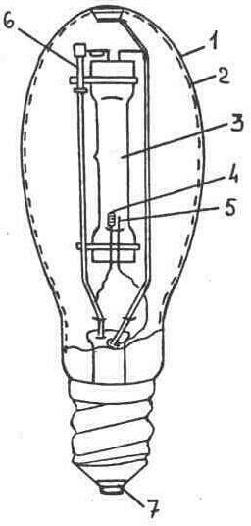  8 | 1 -  2-  3-  4-  5-  6-  7-  8-
Схема подключения к сети двухэлектродной лампы | с х е м а | название и назначение элементов  в схеме
Схема подключения к сети четырехэлектродной лампы | с х е м а | название и назначение элементов  в схеме
Самостоятельная работа № 3
Тема: Монтаж кабельных линий. Общие сведения о кабельных линиях.
Способы прокладки кабелей, электропроводки:
- в траншеях;
- в блоках;
- в туннелях;
- на эстакадах;
- в галереях.
Цель работы: Сформировать прочные теоретические знания учебного материала по теме «Монтаж кабельных линий».
Задание: Оформить таблицу «Выбор сечения кабеля с медными и алюминиевыми жилами по мощности подключаемой нагрузки», используя «Правила Устройств Электроустановок» (по аналогии)
Таблица «Выбор сечения кабеля с медными жилами по мощности подключаемой нагрузки»
Допустимый ток для кабелей с МЕДНЫМИ жилами в полихлорвиниловой
изоляции марок:ВБВ, ВВГ, ПВ-1, ПВ-3, ППВ, ПУГНП, ПБППГ и др.
при прокладке по ВОЗДУХУ
Сечение жилы, мм2 | Допустимый ток, А, по условиям нагрева для кабелей и проводов
Сечение жилы, мм2 | 1-жильные | 2-жильные | 3-жильные | 4-жильные | 5-жильные
1,5 | 23 | 19 | 19 | 17 | 16
2,5
4
6
10
16
25
30
60
80
90
Задание:
- Ознакомиться с видами сечения кабеля и его расчетами по мощности подключаемой нагрузки.
- Оформить таблицу «Выбор сечения кабеля с медными и алюминиевыми жилами по мощности подключаемой нагрузки», используя «Правила Устройств электроустановок» (по аналогии).
- Записать основные формулы для расчета сечения кабеля с медными и алюминиевыми жилами по мощности подключаемой нагрузки.
Форма отчетности: заполнение таблицы.
Самостоятельная работа № 4
Тема: «Установка выключателей, переключателей, штепсельных розеток, звонков и счетчиков»
Цель: закрепление и применение знаний; обобщение и систематизация знаний.
Задание 1. Прочитайте часть текста и письменно ответьте вопросы.
Выключатели, переключатели и штепсельные розетки устанавливаются в зависимости от их конструкции и принятого способа исполнения проводки. Штепсельные розетки устанавливаются на высоте 0,8-1 м от пола, а плинтусовые - не выше 0,3 м. В школах и других детских учреждениях штепсельные розетки устанавливаются на высоте 1,5 м от пола. От заземленных устройств (приборов отопления, трубопроводов и других) штепсельные розетки должны быть удалены не менее чем на 0,5 м.
Выключатели и переключатели устанавливаются на высоте 1,5 м от пола (а в школах и детских учреждениях на высоте 1,8 м) и обычно у дверей с учетом направления их открывания.
Выключатели и штепсельные розетки открытого типа устанавливаются на прикрепленных к их основанию деревянных розетках диаметром 55...60 мм и толщиной не менее 10 мм. Выключатели и штепсельные розетки скрытого типа закрепляются в коробках, вмазанных в стены или в гнезда цилиндрической формы, с помощью распорных лапок. Для установки выключателей и штепсельных розеток в стеновые панели и перегородки жилых домов заделывают специальные закладные стаканы из полипропилена.
Выключатели и штепсельные розетки брызгозащищенного исполнения устанавливаются на скобах с вводом проводов снизу через сальниковые уплотнения.
В помещениях, предназначенных для пребывания большого количества людей (магазины, столовые, кинотеатры, библиотеки и т.п.), выключатели устанавливают с учетом доступности их только для обслуживающего персонала. Выключатели для ванных, санузлов, парилок, стиральных помещений прачечных и подобных помещений устанавливают вне этих помещений. Штепсельные розетки, как и выключатели, не разрешается устанавливать в ванных комнатах, душевых, раздевалках при душевых, в парилках, стиральных помещениях прачечных и т.п. В ванных комнатах квартир, гостиниц, общежитий допускается установка розеток, присоединяемых к сети через разделительные трансформаторы. С целью предупреждения несчастных случаев с детьми штепсельные розетки, устанавливаемые в жилых зданиях (домах и общежитиях), должны снабжаться защитным устройством, закрывающим штепсельные гнезда при вынутой вилке. В распределительной сети предприятий общественного питания и торговли розетки устанавливают по техническим заданиям, однако высота их установки не должна превышать 1,3 м.
Контрольные вопросы:
- Как устанавливаются выключатели и штепсельные розетки открытого типа?
- На каком расстоянии от пола устанавливаются выключатели и розетки в детских учреждениях, общеобразовательных школах?
- На каком расстоянии от пола устанавливаются розетки на предприятии общественного питания и торговли?
- Каким устройством снабжаются штепсельные розетки в жилых зданиях (домах и общежитиях)?
Задание 1. Поясните причину возникновения неисправности. При выходе из строя электропроводки, индикатор показывает в розетке две фазы, а электроприборы при этом не работают. Что все это значит?
Задание 2. Поясните причину возникновения неисправности. При выходе из строя электропроводки, индикатор показывает в розетке две фазы, а электроприборы при этом не работают. Что все это значит?
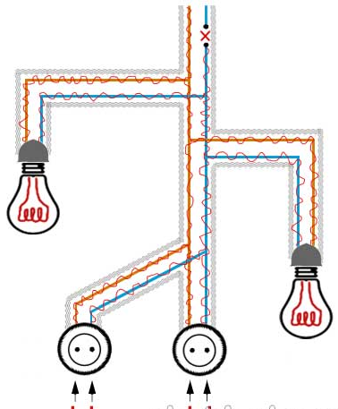

Рисунок 5.
Неисправность электропроводки: две фазы в розетке

Задание 3. Поясните причину возникновения неисправности. Почему после отключения всех электроприборов от сети в розетке все равно наблюдается две фазы?
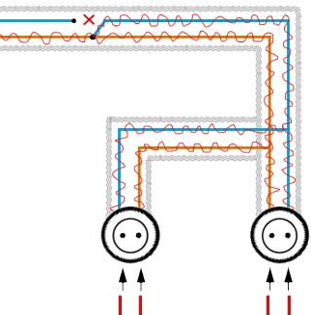

Рисунок 6. Неисправность электропроводки: две фазы в розетке
Самостоятельная работа № 4
Тема: «Установка выключателей, переключателей, штепсельных розеток, звонков и счетчиков»
Цель: закрепление и применение знаний; обобщение и систематизация знаний.
Задание 1. Прочитайте часть текста и письменно ответьте на вопросы.
Электрические звонки выпускаются двух типов: З - управляемые путем включения независимой (встроенной в магнитопровод катушки) вспомогательной обмотки на напряжение 36 В; ЗП - управляемые путем прямого включения обмотки в сеть.
При использовании электрических бытовых звонков прямого включения ЗП-220 выполнение проводки для подключения кнопок должно осуществляться проводом, рассчитанным на полное напряжение питающей сети (220 В).
Счетчики для учета расхода электроэнергии устанавливаются в сухих отапливаемых помещениях, доступных для обслуживания. Электрические счетчики индивидуальных потребителей размещаются обычно в местах ввода электроэнергии внутри помещения. Квартирные счетчики устанавливаются на лестничной клетке в этажных щитках и шкафах либо непосредственно в квартирах на квартирных щитках. Счетчики располагаются на высоте 1,4-1,7 м внутри запираемых шкафов, имеющих окна для снятия показаний без открывания дверей. В установках коммунального хозяйства счетчики размещаются на вводно-распределительных устройствах. Электропроводка к ним выполняется скрыто под штукатуркой в каналах строительных конструкций или открыто в трубах. Для подключения счетчиков оставляют свободные концы проводов длиной 250 мм.
Вопросы:
- Каковы особенности установки звонков, счетчиков учета расхода электроэнергии?
- Где размещаются электрические счетчики индивидуальных потребителей, квартирные счетчики?
- На какой высоте располагаются счетчики учета расхода электроэнергии?

Задание 2. Поясните причину неисправности, выполняя «заземление» электрических приборов посредством перемычки клеммы рабочего нуля в розетке на защитный контакт.

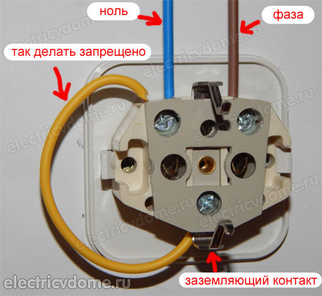

Рисунок 7. Зануление в розетке

Задание 3. На рисунке 8. представлена монтажная схема. Объясните принцип работы подключения проводного дверного звонка.
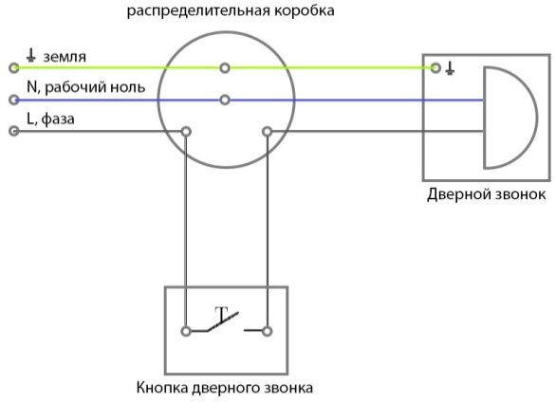

- Рисунок 8. Схема подключения проводного дверного звонка
Самостоятельная работа № 4
Тема: «Установка выключателей, переключателей, штепсельных розеток, звонков и счетчиков»
Цель: закрепление и применение знаний; обобщение и систематизация знаний.
Задание 1. Определите сечение и марку провода для монтажа электропроводки в учебной мастерской, питание которой осуществляется от осветительного щитка. В мастерской необходимо установить светильник с лампами накаливания: 14 шт. по 150 Вт; 4 шт. по 60 Вт., 8 шт. по 15 Вт и электронагревательные приборы общей мощностью 2 кВт. Напряжение сети 220 В.
Решение
1.Установленная электрическая мощность учебной мастерской определяется по формуле:
$$Р_{У}=Р_{1Н}+Р_{2Н}+Р_{3Н}+Р_{4Н }Вт$$
2. Коэффициент спроса находится по таблице (учебник В.М. Нестеренко, стр. 582., Приложение 2)
3. Расчетная мощность определяется по формуле:
$$Р_{Р}=К_{С}∙Р_{У };Вт$$
4. Номинальный ток $\overline{I}н$, равен расчетному току $\overline{I}р$ при напряжении сети Uн = 220 В определяется по формуле:
$${\overline{I}}_{Н}=\frac{Р_{Р}}{U_{Н}}; А$$
5. По таблице определить сечение жил проводов (учебник В.М. Нестеренко, стр. 582., Приложение 1).
6. Марку провода выбирать по таблице (учебник В.М. Нестеренко, стр. 583., Приложение 3):
Задание 1. Дайте полный ответ, с какой целью электрическая плита запитывается через двухполюсный дифавтомат (УЗО).
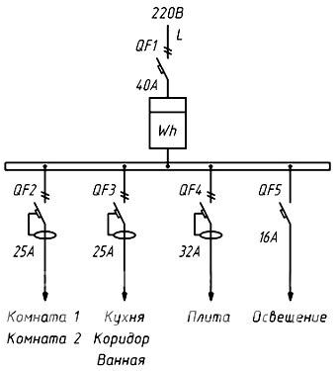

Рисунок 9. Принципиальная электрическая схема квартирной электропроводки
Самостоятельная работа № 4
Тема: «Установка выключателей, переключателей, штепсельных розеток, звонков и счетчиков»
Цель: закрепление и применение знаний; обобщение и систематизация знаний.
Задание 1. Составьте алгоритм проверки УЗО контрольной лампой.
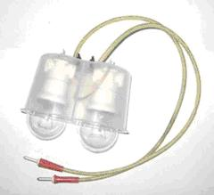

Рисунок10. Контрольные лампы для электроустановок 220/380 В
Задание 2. Составьте мультимедийную презентацию по темам: «Электрические розетки и выключатели в квартире (на кухне, в ванной комнате и в коридоре)»; «Высота установки розеток и выключателей, правила и стандарты расположения».
Форма отчетности: Оформление в тетради по самостоятельным работам, с проверкой на практическом занятии.
Самостоятельная работа № 5
Тема: Монтаж и ремонт осветительных электроустановок
Цель работы: формирование профессиональных умений
уметь:
- выполнять ремонт, монтаж осветительных электроустановок;
- читать электрические схемы различной сложности;
- выполнять расчеты и эскизы, необходимые при сборке изделия
Задание: выполнить практическую работу «Квартирная электропроводка»
Методические указания по выполнению работы
- Объем и содержание работы
Работа выполняется на пяти листах формата А4.
1лист – титульный;
2 лист – схема монтажная;
3 лист- схема электрическая принципиальная;
4 лист- перечень элементов схемы;
5 лист – описание принципиальной электрической схемы.
- Составление монтажной схемы квартирной электропроводки
  - Монтажная схема - это рабочий чертеж или эскиз, на котором указано, каким образом все элементы электрической цепи электроустановки соединены между собой и как они располагаются относительно друг друга на монтажной плате, монтажном щите. Такие схемы используют, например, при сборке бытовых электротехнических и электронных устройств. Для прокладки электропроводки в зданиях, в том числе квартирной электропроводки, используют монтажные однолинейные схемы, в которых две линии проводов заменяются одной, а если участок электропроводки состоит из большего числа линий, то на однолинейной схеме ставят соответствующее число штрихов (три, четыре и т. д.). Кроме того, в таких монтажных схемах применяют упрощенное обозначение электроустановочных устройств. Разработанную монтажную однолинейную схему накладывают на план помещения и по этому документу осуществляют прокладку электропроводки.
  - Изучите электропроводку в своей квартире (доме), разберитесь в принципе работы устройств, которые будут интегрированы в схему электропроводки.
  - Определите откуда начинается электропитание квартиры.
Питание в частном доме, как правило, приходит по воздушной линии 0.4 кВ. С опоры воздушной линии на вводной электрощит приходит фазный провод L и совмещенный нулевой защитный и рабочий PEN (однофазное питание). С недавнего времени энергоснабжающие организации практикуют установку приборов учета на улице, во вводном электрощите (раньше счетчики устанавливались внутри дома). Поэтому, во вводном электрощите устанавливается электросчетчик и вводной автоматический выключатель. С вводного щита питающий провод или кабель прокладывается к внутреннему электрощиту, расположенному непосредственно внутри дома. С этого внутреннего электрощита и начинается электроснабжение дома.
Электропитание квартиры начинается с этажного щитка, так как электроснабжение поступает не по воздушной, а кабельной линии. Ввод электричества в квартиру начинается на лестничной клетке, где располагается распределительный щиток со счетчиком. Здесь установлен общий выключатель, от которого обычно идут две независимые линии.
  - Определить количество групповых линий (для каждой группы потребителей устанавливаются отдельные устройства защиты: автоматы, узо).
Для защиты домашней электросети от перегрузок и соблюдения новых требований ПУЭ по организации электросетей (раздельное питание силовых и осветительных линий) электропроводка делиться на отдельные группы питающих линий. В стандартной современной трехкомнатной квартире, например, можно организовать следующие группы линий питания:
- розеток всех комнат (кроме кухни);
- освещения 1-ой половины квартиры;
- освещения 2-ой половины квартиры;
- кухонных розеток для бытовой техники (СВЧ-печи, вытяжки, электрочайника и т.п.);
- с отдельной розеткой для электрической духовки (плиты, варочной панели)
- с отдельной розеткой для стиральной машины.
Для организации такого группового питания следует установить на квартирном щитке шесть отдельных линейных устройств защиты (автоматов).
Электропроводку в двух комнатной квартире делят на такие основные группы потребителей:
- освещение (прихожая, комнаты, кухня);
- розетки (комнаты);
- ванная, туалет (освещение);
- кухня (розетки).
Основными группами потребителей в частном доме могут быть, например:
- освещение;
- розеточная группа;
- силовая группа (бойлер, стиральная машина, котел и т.п.);
- хозяйственные нужды (пристройки, гараж, подвал и т.п.).
  - Определить количество и расположение розеток и выключателей, точки освещения.
  - Изобразить квартирный план (план дома).
  - При помощи специальных обозначений отметить на плане места расположения: распределительного щита, автоматических выключателей, прибора учета (счетчики), ответвительных коробок, ламп, розеток и т. д. (рис. 1)

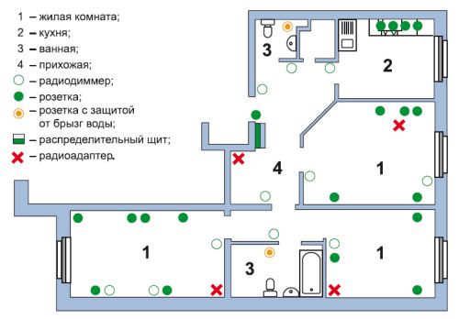
Рис. 1. План-схема квартиры

  - Вычертить линии, которые обозначают прокладку проводки и поставить общепринятые обозначения элементов электропроводки согласно ГОСТ 21.614-88 «Изображения условные графические электрооборудования и проводок на планах» (рис.2).

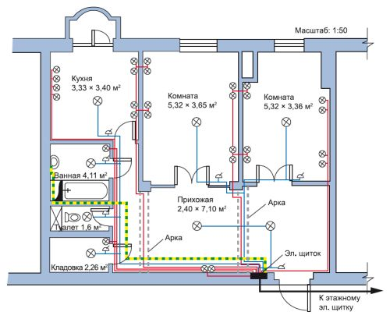
Рис . 2. План-схема (монтажная схема) электрической проводки в квартире
- Составление принципиальной электрической схемы квартирной электропроводки
  - На принципиальных электрических схемах отображают электрические связи всех элементов электрической цепи без указания места расположения элементов в реальной электроустановке. Эти схемы используют при эксплуатации и ремонте электроустановки (рис. 3).
  - Для изображения элементов используют условные графические обозначения, установленные ГОСТами.
  - Условные графические обозначения изображают по размерам, установленным ГОСТами
  - Элементы на схеме изображают в отключенном состоянии.
  - Все элементы на схеме должны иметь позиционное обозначение - буквенно-цифровой код (ГОСТ 2.710-81. Обозначения буквенно-цифровые в электрических схемах)
  - Расположение графических обозначений элементов и их соединение линиями связи осуществляют таким образом, чтобы обеспечить наилучшее представление о взаимосвязи элементов
  - Начинать составление схемы освещения следует с квартирного группового щита. В групповых щитах устанавливаются счетчики, предохранители, УЗО и автоматические выключатели для каждой групповой линии.
  - Каждая линия состоит из фазного и нулевого проводов.
  - Все выключатели должны устанавливаться в разрыв фазового провода.
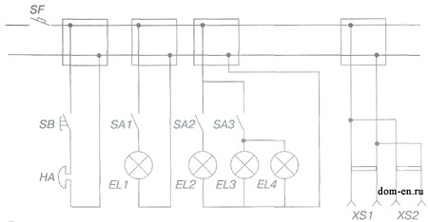.
Рис. 3. Схема электрическая принципиальная электрической проводки.
- Заполнение перечня элементов схемы
  - Данные об элементах, изображённых на схеме, записывают в перечень элементов (рис. 4).
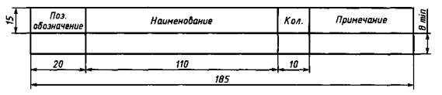
Рис. 4. Перечень элементов схемы.
  - Перечень элементов схемы помещается на отдельном листе и выполняется в виде самостоятельного документа (таблицы).
  - Таблица имеет следующие данные:
- в графе «позиционное обозначение» − позиционное обозначение элемента схемы;
- в графе «наименование» − наименование элемента схемы;
- в графе «количество» − число одинаковых элементов;
- в графе «примечание» − технические данные элемента схемы, не содержащиеся в его наименовании.
Критерии оценки работы
Соответствие структуры работы заданию
Соответствие структурных элементов друг другу
Соблюдение требований ГОСТ к оформлению схем
Правильность выполнения соединений в схемах
Правильность заполнения перечня элементов
Качество описания схемы: последовательное, логичное, четкое изложение текста с использованием профессиональной терминологии.
Самостоятельность выполнения.
Форма отчетности: Оформление в тетради по самостоятельным работам, с проверкой на практическом занятии.
Самостоятельная работа № 6
Тема: Монтаж воздушных линий электропередачи.
Цель: Закрепление и систематизация знаний обучающихся по теме.
Задание: Работа с конспектом и учебной литературой, подготовка к письменному опросу по теме, оформление отчетов по практической и лабораторным работам и подготовка к защите, подготовка к тестированию по разделу.
Методические указания:
- Внимательно изучите тему и формулировку задания.
- Выпишите ключевые слова, чтобы определить объект поиска, сформулировать, какую информацию необходимо найти. Правильно будет дать в запрос одно или два ключевых слова, связанных с искомой темой.
- Откройте браузер и воспользуйтесь наиболее распространенными поисковыми системами (Яндекс, Google, Rambler, Mail или Nigma).
- Введите запрос и проверьте орфографию запроса.
- Выберите в результатах поиска тот документ, содержание которого ближе к искомой теме, чем остальные, и нажмите на ссылку «найти похожие документы».
- Изучите несколько (до 10-ти) документов, соответствующих запросу, критически осмысливая, сравнивая и анализируя найденную информацию.
- Заполните форму отчета (можно копировать фрагменты информации с сайтов).
- Обязательно скопируйте адреса сайтов, информацией которых воспользовались, чтобы дать ссылку на авторство в своем отчете.
Задание:
1. Внимательно прочитайте учебный материал, изложенный в опорном конспекте и учебной литературе.
2. Подготовьтесь к фронтальному опросу, для чего рекомендуется повторить и проанализировать изученный учебный материал.
Вопросы для самоконтроля
Что представляет собой воздушные линии?
Каковы преимущества воздушных линий?
Как климатические условия воздействуют на воздушные линии?
Что такое габарит провода?
Что такое габарит пересечения?
Каковы габариты воздушных линий, проходящей по населенному пункту?
Для чего служат опоры?
Какие материалы используют для изготовления опор?
Какие типы опор вы знаете?
Для чего служит траверса?
Для чего применяют изоляторы?
Какие виды изоляторов вы знаете?
Каковы допустимые расстояния от ЛЭП до различных сооружений?
Какие вы знаете способы подъема и установки опор?
Требования безопасности при установке опор.
Каковы основные этапы монтажа проводов и тросов?
Как производиться соединение проводов обжатием?
Какова последовательность соединения проводов и тросов опрессовкой?
Как проводиться бандажное соединение стальных однопроволочных проводов?
Перечислите основные неисправности воздушных линий?
Перечислите требования безопасности при монтаже и ремонте воздушных линий?
Как производиться заземление воздушных линий?
Форма отчетности: Фронтальный опрос.
Самостоятельная работа № 7
Тема: Назначение, устройство и принцип действия защитных аппаратов.
Цель работы: закрепление и обобщение профессиональных знаний
Задание: составить терминологический словарь по теме «Электрические аппараты до 1000 В»
Термин | Определение (разъяснение)
Выключатель
Переключатель
Рубильник
Путевой выключатель
Конечный выключатель
Автоматический выключатель
Командоаппарат
Контроллер
Кнопка управления
Кнопочный пост
Контактор
Магнитный пускатель
Предохранитель
Реле
Самостоятельная работа № 8
Тема: Сборка и монтаж аппаратов защиты и пускорегулирующей аппаратуры
Цель работы: повторение и обобщение профессиональных знаний; подготовка к уроку по обзору изученных электрических аппаратов до 1000 В.
Задание: проработать конспекты занятий, учебную литературу по темам.
Методические рекомендации по проработке конспектов и учебной литературы:
- Внимательно изучите тему и формулировку задания.
- Выпишите ключевые слова, чтобы определить объект поиска, сформулировать, какую информацию необходимо найти. Правильно будет дать в запрос одно или два ключевых слова, связанных с искомой темой.
- Откройте браузер и воспользуйтесь наиболее распространенными поисковыми системами (Яндекс, Google, Rambler, Mail или Nigma).
- Введите запрос и проверьте орфографию запроса.
- Выберите в результатах поиска тот документ, содержание которого ближе к искомой теме, чем остальные, и нажмите на ссылку «найти похожие документы».
- Изучите несколько (до 10-ти) документов, соответствующих запросу, критически осмысливая, сравнивая и анализируя найденную информацию.
- Заполните форму отчета (можно копировать фрагменты информации с сайтов).
- Обязательно скопируйте адреса сайтов, информацией которых воспользовались, чтобы дать ссылку на авторство в своем отчете.
- Самостоятельно оценить эффективность данного вида работы помогут ответы на следующие вопросы:
- Ручные коммутационные электрические аппараты до 1000 В: назначение, разновидности, устройство, область применения.
- Контакторы, магнитные пускатели: назначение, разновидности, устройство, принцип действия, область применения.
- Аппараты защиты (автоматические выключатели, предохранители): устройство, разновидности, принцип действия.
- Контроллеры, конечные выключатели: назначение, применение, разновидности, устройство.
- Реле: назначение, разновидности, конструкция, принцип действия.
Форма отчетности: Оформление в тетради по самостоятельным работам, с проверкой на практическом занятии.
Самостоятельная работа № 9
Тема: Монтаж защитного заземления и зануления.
Цель: Закрепление и систематизация знаний, обучающихся по теме.
Задание: Работа с конспектом и учебной литературой, подготовка к опросу по теме, оформление отчета по практической работе и подготовка к защите.
Вопросы для самоконтроля
1. Что такое защитное заземление?
2. Каковы основные требования к устройству заземлений?
3. Какие существуют способы измерения сопротивления заземления?
4. Каковы особенности устройства и монтажа заземления внутри и вне зданий?
5. назовите основные требования ПУЭ к заземлению и заземлителю.
Учебно-методическое и информационное обеспечение:
[1] стр.413-424.
Форма отчетности: Устные ответы на вопросы.
Самостоятельная работа №12
Тема: Ремонт автоматических воздушных выключателей, тепловых реле, магнитных пускателей, кнопок управления.
Цель: Закрепление и систематизация знаний обучающихся по теме.
Задание: Работа с конспектом и учебной литературой, подготовка к письменному опросу по теме, оформление отчетов по практической работе и подготовка к защите.
Вопросы для самоконтроля:
Основные сведения о пускорегулирующих аппаратах напряжением до 1000 Вольт.
1.Как классифицируется пускорегулирующая аппаратура по назначению?
2.Какая пускорегулирующая аппаратура относится к коммутационной аппаратуре?
3.Какая пускорегулирующая аппаратура относиться к автоматической аппаратуре?
Назначение, виды, основные узлы, характеристики рубильников.
1.Объясните устройство пакетного и барабанного переключателя. Где их применяют?
2.Как выбирают для монтажа?
3. Для чего служат электромагнитные пускатели с поворотным и прямым приводом?
Назначение, устройство принцип работы автоматического выключателя.
1.Для чего применяются и чем различаются предохранители?
Ремонт пускорегулирующей аппаратуры.
1.Перечислите основные неисправности неавтоматической пусковой аппаратуры и причины из возникновения.
2.Перечислите неисправности автоматической пускорегулирующей аппаратуры и причины их возникновения.
3.Назовите инструменты, приспособления для ремонта пускорегулирующей аппаратуры и их применение.
4.Требования техники безопасности при ремонте пускорегулирующей аппаратуры.
Основные сведения о распределительных устройствах и аппаратах.
1.Что представляет собой КРУ и КРУН?
2. Как подразделяются КРУ по способу установки аппаратов?
3. Какова классификация и назначение КСО?
4. Назовите основные элементы камер КСО и их назначение?
5. Какие виды блокировок в КРУ вы знаете?
6. Каковы основные характеристики и конструкции КРУ с масляным выключателем?
7. Каковы преимущества КРУ с электромагнитным выключателем?
8. Какие элементы заземляются в шкафах КРУ и КСО?
9. Перечислите аппараты выше 1000 Вольт.
Ремонт аппаратуры распределительных устройств.
1. Перечислите виды работ при ремонте разъединителей.
2. Перечислите основные неисправности и причины их возникновения выключателей нагрузки.
3. Перечислите основные неисправности масляного выключателя.
4. Перечислите виды работ при ремонте электромагнитных выключателей.
5. Перечислите неисправности распределительных устройств.
6. Назовите средства защиты, используемые при ремонте аппаратуры управления 1000Вольт.
Форма отчетности: Оформление в тетради по самостоятельным работам, с проверкой на практическом занятии.
Самостоятельная работа № 11
Тема: Ремонт автоматических воздушных выключателей, тепловых реле, магнитных пускателей, кнопок управления.
Цель работы: формирование профессиональных знаний и умений
Задание: составить карту «Технологические процессы по ремонту рубильника, кулачкового контроллера»
Для того чтобы ремонтные операции на рабочих местах выполнялись в строгом соответствии с техническими условиями, на предприятиях составляют технологические карты. В картах приводится перечень и содержание необходимых операций, а также порядок их выполнения с учетом оптимальной последовательности.
Под технологической операцией понимают часть технологического процесса, осуществляемую непрерывно на одном рабочем месте с использованием определенного инструмента или приспособления. Содержание операции зависит от характера технологического процесса.
По каждой операции в карте отмечается используемое оборудование, инструмент или приспособление; приводятся требования технических условий, например на ремонт.
Состав технологической карты:
Название карты: полное название электрического аппарата с указанием его характеристик (напряжения, мощности и т.п.), вида (категории) ремонта.
Описание выполняемых работ заполнить в форме таблицы
№п/п |  | Наименование и содержание работ | Оборудование и приспособления, материалы | Технические требования
Меры безопасности: перечислить меры, необходимые для выполнения данного вида работы
Критерии оценки
- Полнота технологической карты
- Оптимальная последовательность ремонтных операций
- Правильная подборка инструмента, приспособлений
- Лаконичность и четкость изложения материала в таблице
Форма отчетности: Оформление в тетради по самостоятельным работам, с проверкой на практическом занятии.
Самостоятельная работа № 13
Тема: Составление схемы пуска нереверсивных и реверсивных магнитных пускателей
Цель: Закрепление и систематизация знаний, обучающихся по теме.
Задание: Составление схемы пуска нереверсивных и реверсивных магнитных пускателей
Методические указания:
Опорный конспект – это развернутый план предстоящего ответа на теоретический вопрос. Он призван помочь последовательно изложить тему, правильно составленный опорный конспект должен содержать все то, что в процессе ответа Вы намериваетесь рассказать. Это могут быть чертежи, графики, формулы (если требуется, с выводом), формулировки основных законов, определения.
Рассмотреть виды схем управления магнитными пускателями и их применение.
Оформить таблицу «Условных обозначений электрических устройств», (по аналогии)
Наименование | Обозн. | Наименование | Обозн.
Выключатель путевой:  однополюсный | 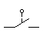 | Контакт электротеплового реле при разнесенном способе изображения | 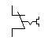
Выключатель кнопочный нажимной:  с замыкающим контактом | 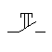 | Выключатель трехполюсный  с автоматическим возвратом | 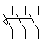
с размыкающим контактом |  | Контакт для коммутации сильноточной цепи (контактора, пускателя) замыкающий | 
Выполнить схемы и записать их принцип действия
Форма отчетности: выполненные схемы в рабочей тетради
Самостоятельная работа №15
Тема: Неисправности распределительной аппаратуры выше 1000 В.
Цель задания: Закрепление и систематизация знаний, обучающихся по теме.
Задание № 4: Неисправности распределительной аппаратуры выше 1000 В.
Методические указания:
- Изучите и сравните конструктивные элементы аппаратуры свыше 1000 Вольт.
- Заполните графу таблицы «Элементы аппаратуры выше 1000 Вольт»
- Подготовить таблицу для работы «Неисправности и ремонт аппаратуры свыше 1000 В ».

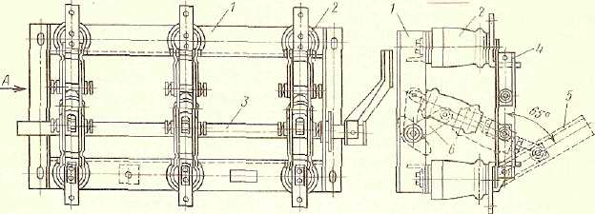
Рис. 5 Трехполюсной разъединитель
1- рама; 2 - опорные изоляторы (при включенном положении); 3 - вал,
4 -неподвижный контакт, 5- контактный нож, 6- тяга
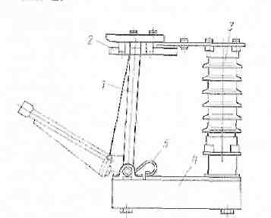
Рис. 6. Короткозамыкатель КЗ-35:
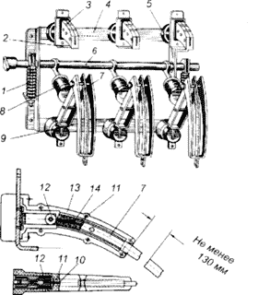
1 – нож; 2 - неподвижный контакт; 3 – изолятор; 4 – рама; 5 - шинка заземления

Рис. 7. Отделитель ОД-1104:
1, 2 - контактные ножи; 3 - изоляционные колонки; 4 – рама;
5 - система рычагов; 6 – привод

Рис. 8 Выключатель нагрузки
1.Отключающаяся пружина; 2 - неподвижные контакты (основные) ; 3 – дугогасительная камера;4 – общая рама; 5 – опорные изоляторы; 6 – общий приводной вал; 7, 12 – дугогасительные камеры;8 – полюся изоляционных тяг; 9 – подвижные контакты; 10 – сменные вкладыши; 11 - дугогасительный контакт;
13 – пластмассовые щеки; 14 – электрическая дуга
Таблица «Неисправности и ремонт аппаратуры выше 1000 Вольт»
Элементы аппаратуры выше 1000 Вольт | Неисправность | Способы устранения
Разъединители, короткозамыкатели, отделители
Опорные изоляторы
Вал
Подвижные контакты
Выключатель нагрузки
Отключающаяся пружина
Форма отчетности: выполненные таблица в рабочей тетради
Самостоятельная работа № 16
Тема: Монтаж силовых трансформаторов.
Особенности конструкций силовых трансформаторов.
Технология монтажа силовых трансформаторов.
Цель: Закрепление и систематизация знаний обучающихся по теме.
Задание: Работа с конспектом и учебной литературой, подготовка к опросу по теме, оформление отчета по практической работе и подготовка к защите.
Вопросы для самоконтроля
Основные сведения о трансформаторах.
1.Для чего предназначены силовые трансформаторы?
2.Какие обмотки напряжения имеют трансформаторы?
3.Каковы основные элементы силового трехфазного трансформатора?
4.Что представляет собой активная часть трансформатора?
5.Для чего служат переключающие устройства трансформатора?
6.Каково назначение газового реле в трансформаторе?
7.Для чего служит трансформатор тока?
8.Для чего служит трансформатор напряжения?
9. Для чего служит автотрансформатор?
10. Какие достоинства и недостатки имеет автотрансформатор?
Конструктивные особенности автотрансформатора.
Монтаж силовых трансформаторов.
1.Перечислите материалы, инструменты и приспособления для монтажа трансформатора?
2.Что такое старение масла?
3.Какую последовательность предусматривает технология монтажа трансформаторов?
4.Каким образом заливают масло в трансформаторы до 35 кВ?
5.Как произвести подготовку трансформатору к пробному включению?
6.Перечислите требования безопасности при выполнении монтажа трансформаторов.
Форма отчетности: Оформление отчётов по работам, письменный опрос, тестовый контроль.
Самостоятельная работа № 17

Тема: Особенности конструкций силовых трансформаторов.
Цель: Закрепление и систематизация знаний обучающихся по теме.
Задание: Сравните устройство трансформаторов, автотрансформаторов, разделительных трансформаторов и сделайте вывод.
Изучить теоретический материал по теме «Виды трансформаторов»
Ответить на вопрос и сделать сравнительный анализ.
Форма отчетности: Оформление в тетради по самостоятельным работам, с проверкой на практическом занятии.
Самостоятельная работа № 16
Тема: Монтаж и ремонт трансформаторов
Цель работы: закрепление и обобщение профессиональных знаний
Задание: составить терминологический словарь по теме «Трансформаторы»
Термин | Определение (разъяснение)
Трансформатор
Первичная обмотка
Вторичная обмотка
Сторона высшего (среднего, низшего) напряжения трансформатора
Стержень

Ярмо

Шихтованная магнитная система

Стыковая магнитная система

Активная часть трансформатора

Расширитель

Воздухоосушитель

Термосифонный фильтр

Регулируемый трансформатор

Автотрансформатор

Параллельная работа трансформаторов
Самостоятельная работа № 19
Тема: Условные графические обозначения в схемах трансформаторов
Цель работы: расширение и углубление профессиональных знаний и умений
Задание: работа с технической документацией. Используя ГОСТ 2.723-68 Обозначения словные графические в схемах (катушки индуктивности, дроссели, трансформаторы, автотрансформаторы и магнитные усилители) познакомиться с условными графическими обозначениями различных видов трансформаторов, автотрансформаторов, а также их элементов.
Методические указания
- Познакомьтесь с содержанием ГОСТа.
- Уясните способы построения условных графических обозначений для трансформаторов и автотрансформаторов.
- Выберите условные графические обозначения, относящиеся к трансформаторам, автотрансформаторам.
- Выполните отчет о проделанной работе в виде таблицы:
Наименование | Обозначение
Наименование | Форма 1 | Форма 2
Самостоятельная работа № 20
Тема: Ремонт трансформатора
Цель работы: Обобщение профессиональных знаний и умений
Задание: проработать конспекты занятий, учебную литературу по теме: Трансформатор
Задание:
- Самостоятельно оценить эффективность данного вида работы помогут ответы на следующие вопросы:
- На чем основан принцип действия трансформатора?
- Для чего нужен стальной сердечник?
- Что называется коэффициентом трансформации?
- Из каких основных частей состоит трансформатор?
- Для чего сечению стержня магнитопровода придается ступенчатая форма?
- Как располагаются обмотки на магнитопроводе трансформатора?
- Какие материалы, применяемые для изготовления трансформаторов?
- Как обозначаются выводные концы обмоток?
- Какие дефекты имеют обмотки трансформаторов? Поясните способы их устранения.
- Как производится изолирование пластин магнитопроводов?
- Какие неисправности чаще всего встречаются у переключателя напряжения?
- Назовите наиболее характерные неисправности трансформаторов и укажите возможные причины их возникновения.
- Перечислите последовательно операции разборки трансформатора и укажите способы их выполнения.
- Как производят демонтаж обмоток трансформатора?
- Опишите операции ремонта вводов трансформатора.
- Расскажите о порядке ремонта расширителя трансформатора.
- Назовите операции сборки трансформаторов и укажите способы и приемы их выполнения.
- Для чего производится сушка трансформаторов, какие методы сушки вы знаете? Как выполняют сушку обмоток методом индукционных потерь в стали бака?
Форма отчетности: Оформление в тетради по самостоятельным работам, с проверкой на практическом занятии.

Практическая работа №20

Тема: «Выбор электродвигателя».
Цель работы: Обобщение профессиональных знаний и умений
Задание: Написать сжатый конспект по теме «Условия для выбора электродвигателя» по теме «Электрические машины постоянного и переменного тока»
- Основные сведения об электрических машинах.
- Как классифицируются электрические машины по роду тока?
- Чем отличается генератор от электрического двигателя?
- Назовите основные конструктивные элементы электрических машин.
- Какие двигатели переменного тока называются асинхронными? Назовите достоинства и недостатки.
- Какие электрические двигатели переменного тока называются синхронными?
- Электрические машины постоянного тока, их преимущества и недостатки?
- Перечислите основные электрические характеристики с пояснением?

Практическая работа №21

Тема: «Монтаж электрических машин».
Цель работы: Обобщение профессиональных знаний и умений
Задание: Заполнение технологической карты разборки и сборки электродвигателя переменного тока, по теме «Электрические машины постоянного и переменного тока»
Теоретические сведения.
1. Разборка электродвигателя. Разборку электродвигателя следует проводить так, чтобы не повредить отдельных деталей. Туго выворачивающиеся болты смачивают керосином и оставляют на несколько часов, после чего болты ослабляют и выкручивают.
При разборке электродвигателя все мелкие детали складывают в специальный ящик. К каждой детали электродвигателя прикрепляется бирка, на которой указывают номер ремонтируемого электродвигателя. Болты и шпильки после разборки лучше ввернуть на свои места, что предотвратит возможную их утерю. Шкив, полумуфту и шарикоподшипник снимают с вала при помощи стяжки. Если подобной стяжки нет, то шкив или подшипник снимают с вала электродвигателя легкими ударами молотка через прокладку из твердого дерева или меди. Удары наносят по ступице шкива или внутреннему кольцу подшипника качения равномерно по всей окружности.
Для снятия подшипникового щита электродвигателя отвинчивают болты и легкими ударами молотка через прокладку по выступающим краям щита отделяют его от корпуса. При этом на щит и корпус ЭД наносят метки, чтобы потом поставить щит на старое место.
В зазор между ротором и статором электродвигателя прокладывают картонную прокладку достаточной толщины, на которую при снятии ложится ротор. Это предотвратит возможные повреждения изоляции обмоток электродвигателя.
При разборке небольших электродвигателей ротор вынимают вручную. На один конец вала, обернутый картоном, надевают длинную трубу, при помощи которой осторожно выводят ротор из расточки статора, поддерживая его все время на весу.
2. Сборка электродвигателя. Сборку электродвигателя начинают со сборки отдельных узлов. В подшипниковые щиты перед посадкой подшипников скольжения запрессовывают пере залитые вкладыши или выточенные заново втулки. Их надо предварительно подогнать по валу и выпилить в них по старым размерам канавки для смазки и прорези для смазочных колец.
Вкладыши и втулки запрессовывают в щит при помощи небольшого винтового или гидравлического пресса или осторожными ударами молотка через прокладку. При этих операциях сборки особенно опасны перекосы, которые могут привести к заклиниванию втулок и вкладышей.
Шарикоподшипники необходимо туго посадить на вал. Для облегчения этой операции подшипник нагревают в масляной ванне до температуры 70 - 75°. При этом подшипник расширяется и легче надевается на вал электродвигателя. При нагревании подшипник не рекомендуется класть на дно ванны, а надо подвешивать его на проволоке. Подогревать подшипник в пламени паяльной лампы не рекомендуется, чтобы не допустить отпуск стали подшипника.
Насаживают подшипник на вал электродвигателя легкими ударами молотка по трубе, упирающейся во внутреннее кольцо подшипника. При дальнейшей сборке наружная обойма подшипника должна быть посажена нормально в гнездо подшипникового щита.
Следующую операцию - введение ротора в расточку статора производят так же, как и при разборке. Затем устанавливают подшипниковые щиты, закрепляя их временно болтами. При этом необходимо, чтобы щиты были установлены на свое старое место, что проверяют по совпадению меток, нанесенных на корпусе и щите при разборке.
После установки щитов ротор электродвигателя проворачивают вручную. Ротор правильно собранного электродвигателя должен вращаться сравнительно легко.
Затем окончательно затягивают болты подшипниковых щитов, заполняют соответствующей смазкой подшипники качения и закрывают их крышками. В подшипники скольжения заливают масло. Ротор собранного электродвигателя еще раз проворачивают вручную, проверяют отсутствие задевания вращающихся частей за неподвижные, определяют и подгоняют необходимую величину разбега (осевого перемещения ротора).
После сборки электродвигатель подключают к сети и проверяют при работе вхолостую, а затем она поступает на окончательные испытания.
Таблица 1. Технологическая карта разборки и сборки электродвигателя переменного тока
№ п\п | Наименование операции | Инструменты, приспособления, материалы и др. | Описание операции, условия проведения.
 | - Разборка электродвигателя
1.1.
1.2.
 | - Сборка двигателя
2.1.
2.2.
Форма отчетности: выполненные таблица в рабочей тетради
Самостоятельная работа №22
Цель работы: Обобщение профессиональных знаний и умений
Наименование | Обозн. | Наименование | Обозн.
Статор. Обмотка статора. Общее обозначение |  | Ротор. Общее обозначение и короткозамкнутый | 
Ротор с обмоткой, коллектором и щетками |  | Машина электрическая. Общее обозначение | 
Машина асинхронная трехфазная с шестью выведенными концами фаз обмотки статора и с короткозамкнутым ротором |  | Примечание. Внутри окружности допускается указывать следующие данные: а) род машины (генератор - Г(G), двигатель - М(M), тахогенератор - ТГ(BR) и др.; б) род тока, число фаз или вид соединения обмоток, например генератор трехфазный | 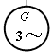
Машина асинхронная трехфазная с фазным ротором, обмотка которого соединена в звезду, обмотка статора - в треугольник |  | Машина синхронная трехфазная неявнополюсная с обмоткой возбуждения на роторе; обмотка статора соединена в треугольник | 
Машина постоянного тока с последовательным возбуждением |  | Машина постоянного тока с параллельным возбуждением | 
Машина постоянного тока с независимым возбуждением |  | Машина постоянного тока со смешанным возбуждением | 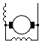
Машина постоянного тока с возбуждением от постоянных магнитов |  | Двигатель коллекторный однофазный последовательного возбуждения | 
Задание: Составление и чтение схем управления электродвигателями с помощью пускорегулирующей аппаратуры.
Цель: Сформировать прочные теоретические знания учебного материала по теме по теме «Электрические машины постоянного и переменного тока».
Методические указания:
- Рассмотреть схемы управления электродвигателями.
- Оформить таблицу «Условных обозначений электрических устройств», (по аналогии).
Таблица «Электрические машины» (ГОСТ 2.722-68)

Таблица «Устройства коммутационные и контактные соединения»

(ГОСТ 2.755-74)
Наименование | Обозн. | Наименование | Обозн.
Выключатель путевой:  однополюсный |  | Контакт электротеплового реле при разнесенном способе изображения
Выключатель кнопочный нажимной:  с замыкающим контактом |  | Выключатель трехполюсный  с автоматическим возвратом
с размыкающим контактом |  | Контакт для коммутации сильноточной цепи (контактора, пускателя) замыкающий

Таблица «Коммутационные устройства и контактные соединения»

(ГОСТ 2.755-87)
Наименование | Обозн. | Наименование | Обозн.
Контакт коммутационного устройства.  Общее обозначение:  а) замыкающий  б) размыкающий  в) переключающий |  | Контакт концевого выключателя:  1) замыкающий  2) размыкающий | 
 | 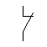 |  | 
 | 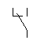 | Выключатель ручной | 
Контакт замыкающий с замедлением, действующим:  1) при срабатывании  2) при возврате  3) при срабатывании и возврате |  | Контакт контактного соединения:
 | 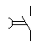 | 1) разъемного соединения:  - штырь  - гнездо | 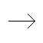
 | 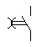 | 1) разъемного соединения:  - штырь  - гнездо | 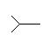
Контакт размыкающий с замедлением, действующим:  1) при срабатывании  2) при возврате  3) при срабатывании и возврате |  | 2) разборного соединения | 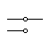
 |  | 3) неразборного соединения | 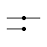
 |  | Соединение контактное разъемное | 
Форма отчетности: Оформление в тетради по самостоятельным работам, с проверкой на практическом занятии.
Самостоятельная работа № 24
Тема: Способы пуска асинхронных машин
Цель: Сформировать прочные теоретические знания учебного материала по теме «Электрические машины постоянного и переменного тока»
Задание: Зарисовать и описать схемы включения асинхронных двигателей.
Методические указания:
Подобрать литературу самостоятельно или воспользоваться предложенным материалом
Изучить теоретический материал по теме «Способы пуска асинхронных двигателей »
Ответить на вопрос и выполнить схему в рабочей тетради (по аналогии)
Прямой пуск. Этот способ применяют для пуска асинхронных двигателей с короткозамкнутым ротором. Двигатели этого типа малой и средней мощности обычно проектируют так, чтобы при непосредственном подключении обмотки статора к сети возникающие пусковые токи не создавали чрезмерных электродинамических усилий и превышений температуры, опасных с точки зрения механической и термической прочности основных элементов машины.
Двигатели обычно пускают с помощью электромагнитного выключателя К - магнитного пускателя
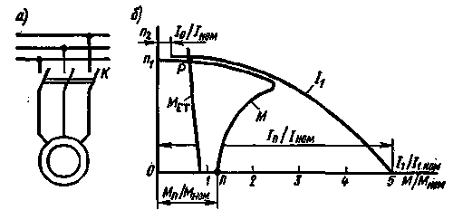 | Схема прямого пуска асинхронного двигателя и графики изменения моментов и тока
Недостатком данного способа пуска кроме сравнительно небольшого пускового момента является также большой бросок пускового тока, в пять — семь раз превышающий номинальное значение тока.
Форма отчетности: Выполненная работа в рабочей тетради
Самостоятельная работа № 25
Тема: Дефекты электродвигателей
Цель: Сформировать прочные теоретические знания учебного материала по теме «Электрические машины постоянного и переменного тока»
Задание: Определение дефектов двигателей и способы их устранения»
Цель: Сформировать прочные теоретические знания учебного материала по теме «Монтаж и ремонт электрических машин» для проведения практических занятий.
Методические указания:
- Сравните конструктивные элементы электрических двигателей
- Заполните графу таблицы «элементы двигателей» и возможные неисправности
- Подготовить таблицу для работы «Неисправности и ремонт электрических двигателей», (по образцу).
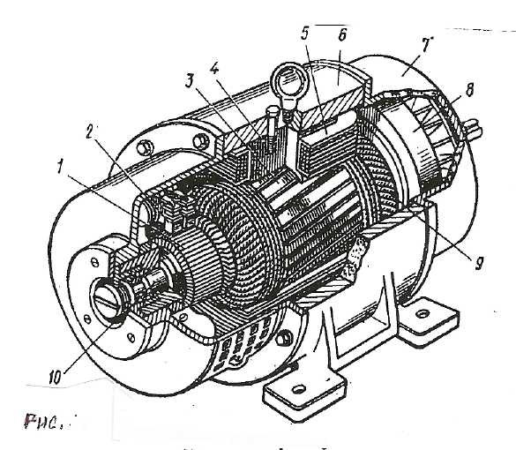

Рис.1. Устройство электрической машины постоянного тока
1- коллектор; 2 – щетки; 3, 9 - сердечник и обмотка якоря; 4 – главный полюс; 6 – катушка обмотки возбуждения; 6 – станина (корпус); 7 – подшипниковый щит; 8 – вентилятор; 10 – вал

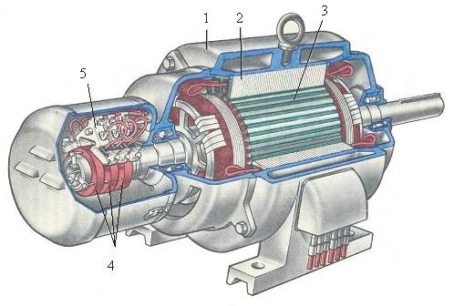
Рис. 2 Устройство асинхронного двигателя с фазным ротором
1 – станина, 2 – обмотка статора, 3 – ротор, 4 – контактные кольца, 5 – щетки.

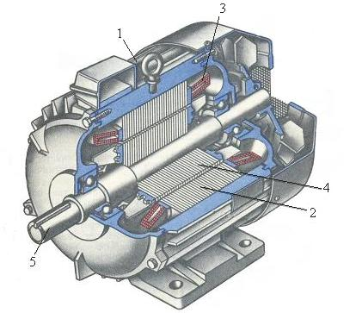

Рис. 3 Устройство асинхронного двигателя с короткозамкнутым ротором
- – станина, 2 – сердечник статора, 3 – обмотка статора, 4 – сердечник ротора с короткозамкнутой обмоткой, 5 – вал.
Таблица «Неисправности и ремонт электрических двигателей»
Элемент электрических двигателей | Неисправность | Способы устранения
Станина | Трещина на станине
Обмотка ротора | Межвитковое замыкание  Обрыв в обмотках
Подшипник | Трещина на обойме  Подшипник рассыпался  Заклинивание подшипников
Форма отчетности: Оформление таблицы в тетради по самостоятельным работам, с проверкой на практическом занятии.
Самостоятельная работа № 26
Тема: Дистанционный пуск электродвигателя
Цель: Закрепление и систематизация знаний, обучающихся по теме.
Задание: Работа с конспектом и учебной литературой, подготовка к фронтальному опросу по теме «Электрические машины постоянного и переменного тока»
Методические указания:
1. Внимательно прочитайте учебный материал, изложенный в опорном конспекте и учебной литературе.
2. Подготовьтесь к выполнению практических работ, для чего рекомендуется изучить алгоритмы решения данной работы, которые вместе с преподавателем разбирались на аудиторном занятии.
3. Оформите отчет по практическим работам в соответствии с требованиями стандартов и сдайте преподавателю на проверку.
Вопросы для самоконтроля:
Основные сведения об электрических машинах.
Как классифицируются электрические машины по роду тока?
Чем отличается генератор от электрического двигателя?
Назовите основные конструктивные элементы электрических машин.
Какие двигатели переменного тока называются асинхронными? Назовите достоинства и недостатки.
Какие электрические двигатели переменного тока называются синхронными?
Электрические машины постоянного тока, их преимущества и недостатки.
Что такое реверс?
Назовите основные элементы схем пуска, управления и торможения электрических машин, их назначение.
Опишите принцип работы схемы однофазного двигателя?
Монтаж электрических машин постоянного и переменного тока.
Перечислите виды работ для монтажа электрических машин.
Материалы, инструменты и приспособления, применяемые при монтаже электрических машин.
Виды работ при монтаже электрических машин малой мощности.
Опишите технологический процесс монтажа электрических машин большой мощности.
Подготовка двигателей к пробному пуску после монтажа.
Требования безопасности при выполнении монтажа электрических машин.
Форма отчетности: Оформление в тетради по самостоятельным работам, с проверкой на практическом занятии.
Самостоятельная работа № 27
Тема: Виды реверсивного пуск электродвигателя
Цель: Закрепление и систематизация знаний, обучающихся по теме.
Задание: Работа с конспектом и учебной литературой, подготовка к фронтальному опросу по теме «Электрические машины постоянного и переменного тока»
Вопросы для самоконтроля:
Основные сведения об электрических машинах.
Как классифицируются электрические машины по роду тока?
Чем отличается генератор от электрического двигателя?
Назовите основные конструктивные элементы электрических машин.
Какие двигатели переменного тока называются асинхронными? Назовите достоинства и недостатки.
Какие электрические двигатели переменного тока называются синхронными?
Электрические машины постоянного тока, их преимущества и недостатки.
Что такое реверс?
Назовите основные элементы схем пуска, управления и торможения электрических машин, их назначение.
Опишите принцип работы схемы однофазного двигателя?
Монтаж электрических машин постоянного и переменного тока.
Перечислите виды работ для монтажа электрических машин.
Материалы, инструменты и приспособления, применяемые при монтаже электрических машин.
Виды работ при монтаже электрических машин малой мощности.
Опишите технологический процесс монтажа электрических машин большой мощности.
Подготовка двигателей к пробному пуску после монтажа.
Требования безопасности при выполнении монтажа электрических машин.

Форма отчетности: Оформление в тетради по самостоятельным работам, с проверкой на практическом занятии
Самостоятельная работа №28
Тема: Физические основы полупроводниковых приборов
Цель: получить более глубокие знания по данной теме, научиться
составлять и писать конспект по плану.
Задание. Написать конспект по физическим основам работы
полупроводниковых приборов.
Типам проводимостей полупроводников. Физическим процессов, происходящих при контакте полупроводников.
Электронно-дырочный p-n переход.
План конспекта.
1.Физические основы работы полупроводниковых приборов.
2.Собственная и примесная проводимость полупроводников.
3.Физические процессы, происходящие при контакте полупроводников.
Электронно-дырочный p-n переход.
Вопросы для самоконтроля в виде тестового задания:
1. Носителем, какого заряда является электрон?
а) положительного и отрицательного;
б) положительного;
в) отрицательного.
2. Вещества, удельная электрическая проводимость которых меньше,
чем у металлов и больше, чем у диэлектриков –это:
а) резисторы;
б) полупроводники;
в) транзисторы.
3. Какие виды проводимости бывают?
а) электронная и дырочная;
б) электрическая и неэлектрическая;
в) дырочная и не дырочная
4. Энергетические уровни, на которых могут находится электроны,
называются:
а) валентные;
б) запрещённые;
в) разрешённые.
5. Как называются электроны, находящиеся в зоне проводимости?
а) возбуждённые;
б) валентные;
в) блуждающие.
6. Проводимость, при которой в полупроводнике присутствуют примеси,
называется:
а) собственная;
б) примесная;
в) комбинированная.
7. Энергетические уровни, на которых не могут находится электроны,
называются:
а) запрещённые;
б) разрешённые;
в) валентные.
8. Проводимость, при которой в полупроводнике отсутствуют примеси,
называется:
а) собственная;
б) примесная;
в) идеальная.
9. Примеси, увеличивающие в полупроводнике число свободных
электронов, называются:
а) валентными;
б) акцепторными;
в) донорскими.
10. Полупроводник, с дырочной проводимостью, называется:
а) полупроводник типа –n;
б) полупроводник типа –p;
в) полупроводник типа –b.
11.Примеси, увеличивающие в полупроводнике число дырок,
называются:
а) донорскими;
б) акцепторными;
в) валентными.
12.Полупроводник, с электронной проводимостью, называется:
а) полупроводник типа –b;
б) полупроводник типа –p;
в) полупроводник типа –n.
13.Как называются электроны, находящиеся на внешних оболочках
атома?
а) разрешённые;
б) валентные;
в) запрещённые.
Форма отчетности: Оформление в тетради по самостоятельным работам, с проверкой на практическом занятии
Самостоятельная работа № 29
Тема: Полупроводниковые диоды.
Цель: получить более глубокие знания по данной теме, научиться
составлять и писать конспект по плану.
Задание: Составить конспект по теме «Преобразование электрической энергии»
Стабилитроны, туннельные диоды. Характеристики, параметры, область
применения.
План конспекта.
1.Основные характеристики, параметры и принципы работы полупроводниковых диодов.
2.Основные характеристики, параметры и
принципы работы полупроводниковых стабилитронов.
3.Основные характеристики, параметры и принципы работы
полупроводниковых диодов.
Вопросы для самоконтроля в виде тестового задания:
1. Резкое изменение режима работы диода называется.
а) пробоем
б) пробелом
в) застоем
г) перерывом
2. В зависимости от чего дырочный переход бывает открытым или
закрытым?
а) от направления электрического тока
б) наличия
перегородки
в) от напряжения
г) от сопротивления
3. Какая характеристика диода является основной?
а) вольт-амперная
б) амплитудно-частотная
в) выпрямительная
г) диодная
4. Полупроводниковый диод, предназначенный для стабилизации
напряжения в источниках питания –это:
а) стабилитрон
б) транзистор
в) усилитель
г) триод
5. Полупроводниковый резистор, в котором используется
зависимость электрического сопротивления полупроводника от
температуры.
а) терморезистор
б) фоторезистор
в) резистор
г) тиристор
6. Какой из полупроводниковых приборов имеет управляющий электрод?
а) диод
б) тиристор
в) транзистор
г) фоторезистор
7. Какой из полупроводниковых приборов в своей вольт-амперной
характеристике имеет отрицательное сопротивление.
а) диод
б) стабилитрон
в) туннельный диод
Форма контроля:
-проверка конспекта;
-заслушивание и обсуждение вопросов на занятии в аудитории.

